# **[TÊN ĐỀ TÀI: Tìm hiểu và triển khai Squid ]**

1. **Danh sách thành viên & Công việc**

|  |  |  |  |
| --- | --- | --- | --- |
| **Họ & tên** | **MSSV** | **Công việc** | **Tiến độ** |
| Tạ Thị Phúc | 175A071240 | - Cài đặt demo Squid  - Hướng dẫn sử dụng | Xong Squid  Xong Web  Đang triển khai các plugin nâng cao. |
| Nguyễn Tuấn Anh | 175A071451 | - Tìm hiểu tài tiệu về Squid  - Phân tích Ưu điểm / Nhược điểm của Squid | 100% |

1. **Nội dung nghiên cứu** 
   1. ***Squid là gì?*** 
      * Squid là một phần mềm Proxy Server dùng cho việc lưu trữ cache và lọc nội dung web. Squid hỗ trợ các giao thức HTTP, HTTPS, FTP,... giúp bạn tiết kiệm băng thông và tăng tốc độ truy cập web cho nhóm người dùng trong công ty.
      * Squid có các điều khiển truy cập rộng rãi và làm cho một máy gia tốc máy chủ tuyệt vời. Nó chạy trên hầu hết các hệ điều hành có sẵn, bao gồm cả Linux, Windows, Mac và được cấp phép theo GNU GPL.
      * Squid là một proxy HTTP / 1.0 có đầy đủ tính năng (nhưng không hoàn toàn). Squid cung cấp một môi trường kiểm soát truy cập, ủy quyền và ghi nhật ký phong phú để phát triển các ứng dụng phục vụ nội dung và proxy web. Squid cung cấp một bộ tùy chọn tối ưu hóa lưu lượng phong phú, hầu hết được bật theo mặc định để cài đặt đơn giản hơn và hiệu suất cao.
   2. ***Squid có chức năng cụ thể là gì?*** 
      * Hiệu năng rất cao khi tối ưu cấu hình Squid và chạy trên nền Linux.
      * Khả năng cân bằng tải nhiều máy chủ chạy Squid.
      * Hỗ trợ khả năng xác thực người dùng theo nhiều CSDL khác nhau: LDAP, MySQL, PostgreSQL.
      * Không mất chi phí bản quyền vì là phần mềm mã nguồn mở tự do.
      * Được dùng nhiều trong các doanh nghiệp lớn, các trường đại học lớn ở trong và ngoài nước (các trường đại học có tới trên 50 ngàn sinh viên).
      * Quản lý các chính sách QoS rất tốt (giới hạn download phim/ảnh theo giờ, hạn chế băng thông từng địa chỉ IP, giới hạn số phiên kết nối đồng thời …)
      * Hỗ trợ rất tốt cho các dịch vụ đa phương tiện (video, audio)
      * Khả năng Caching thông tin rất tốt. Có thể thiết lập và tích hợp các máy chủ Squid Proxy ở các chi nhánh công ty khác nhau qua mạng WAN.
      * Cho phép thoải mái tùy biến và có khả năng tích hợp với các phần mềm hỗ trợ khác.
      * Bảo mật bằng ứng dụng Iptables miễn phí tích hợp sẵn trên Linux nên rất gọn nhẹ, đối với các đơn vị không có khả năng tài chính thì không cần mua thêm firewall cứng hoặc firewall mềm .
      * Tiết kiệm băng thông.
   3. ***Hoạt động của Squid hoặc So sánh Ưu/Nhược điểm***
      * Nguyên tắc hoạt động:

Squid xác định những yêu cầu từ client và quyết định đáp ứng hay không đáp ứng, nếu yêu cầu được đáp ứng, nó sẽ kết nối server thật thay cho client và tiếp tục chuyển tiếp đến những yêu cầu từ client đến server, cũng như đáp ứng những yêu cầu từ server đến client. Vì vậy squid proxy giống cầu kết nối tring gian giữa server và client.

Bên cạnh việc chuyển tiếp cấc yêu cầu từ phía client, nó cũng sẽ đồng thời lưu lại trên đĩa những dữ liệu được trả về từ Internet Server – gọi là caching (thường là nội dung các trang web, các tập tin…). Nếu trong thời gian hiệu lực mà một hay nhiều client cùng yêu cầu một nội dung thì squid proxy sẽ ngay lập tức đáp ứng lại những yêu cầu từ phía client.

* + - *Ưu điểm Squid:*

+ Dùng miễn phí.

+ Chia sẻ internet.

+ Che giấu được thông tin bên trong

+ Caching: tăng tốc kết nối, giảm băng thông.

+ Log lại thông tin đã đăng nhập.

+ Chặn các địa chỉ , port, đường mạng không mong muốn.

+ Cải thiện thời gian tải trang.

* + - *Nhược điểm Squid :*

+ Quản lý tập trung: Client không ra được mạng, nếu sever không hoạt động.

+ Ứng dụng trên client phải biết kết nối với proxy.

+ Sever có thể không đáp ứng nổi số lượng client quá lớn.

* 1. ***Hướng dẫn cài đặt Squid trên Ubuntu [CentOS]***

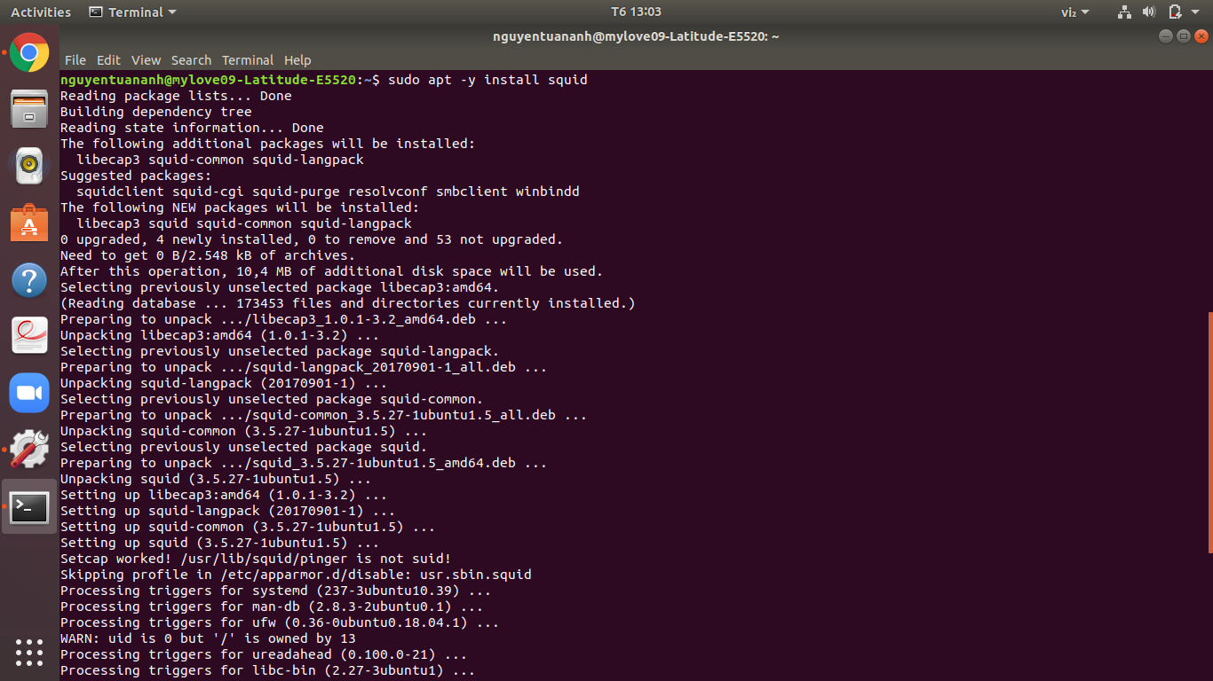

Kiểm tra squid đang hoạt động chế độ gì

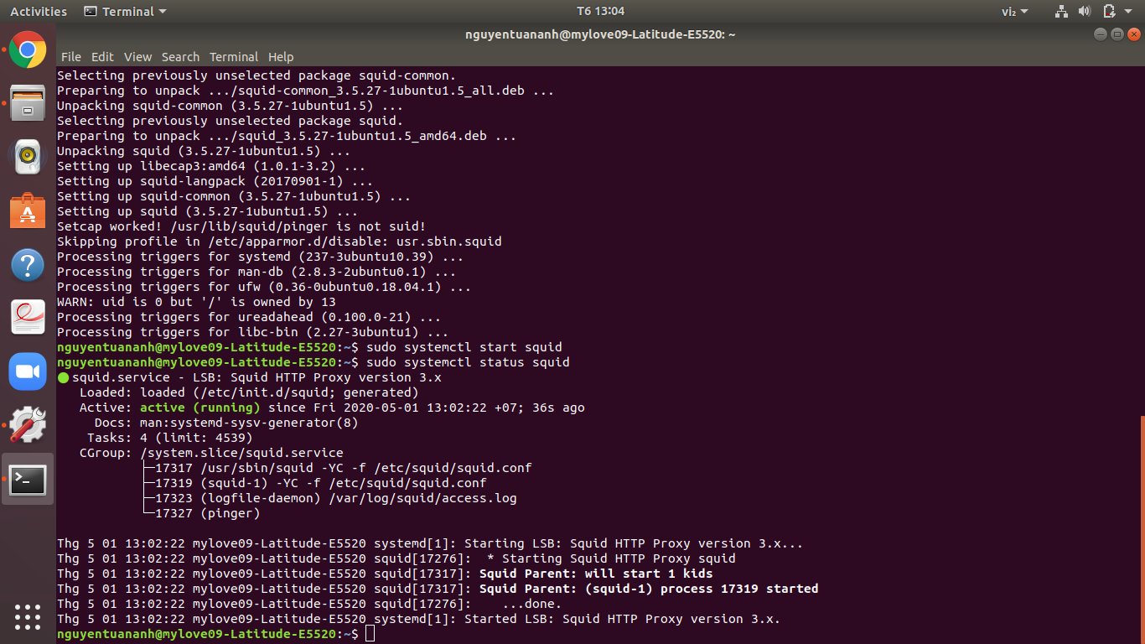

Cài đặt apche2-utils và tạo tệp passwd chạy với người dùng proxy:

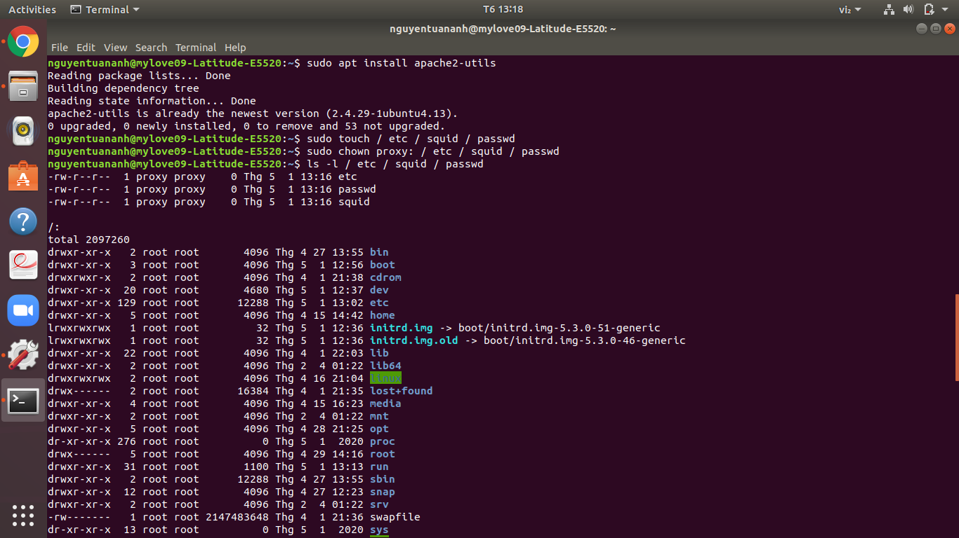

Thêm địa chỉ IP và các cổng:

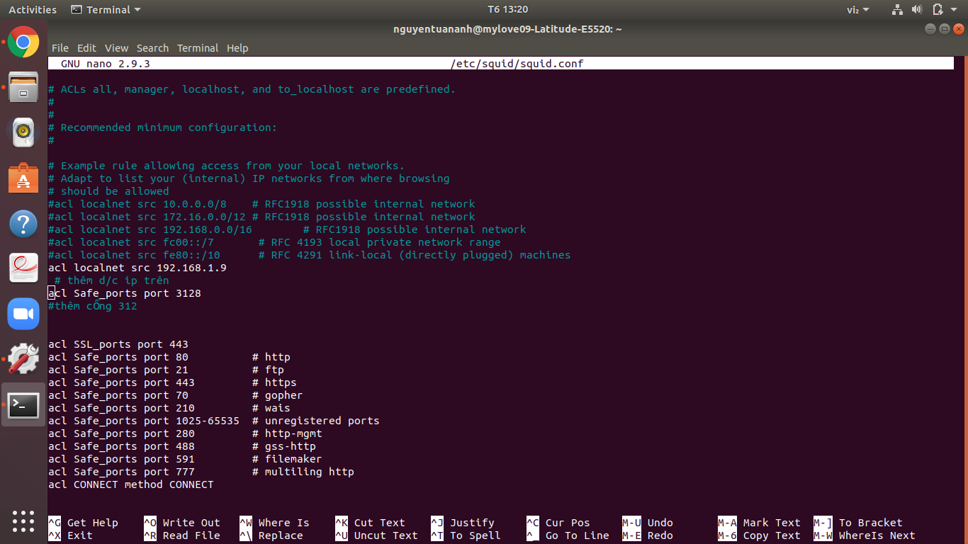

Thêm người dùng tên Phúc và mật khẩu:

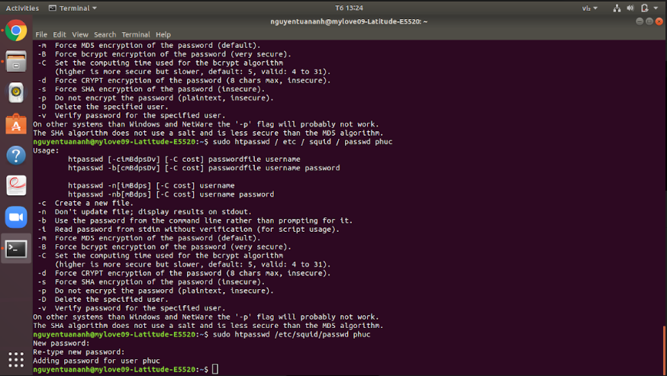

Chặn web facebook và twitter

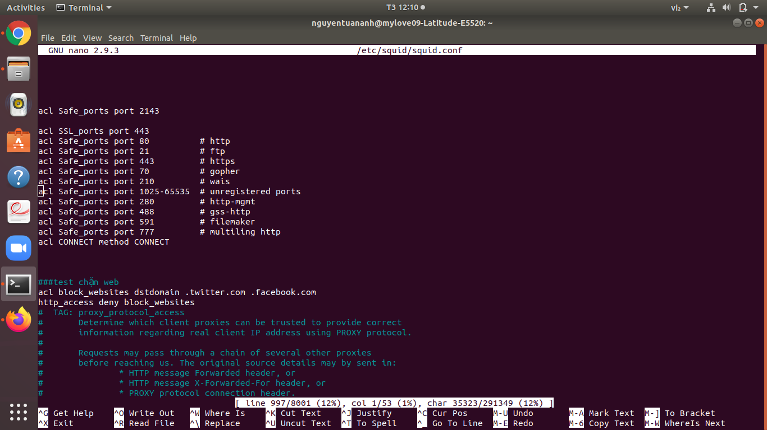

Chặn facebook

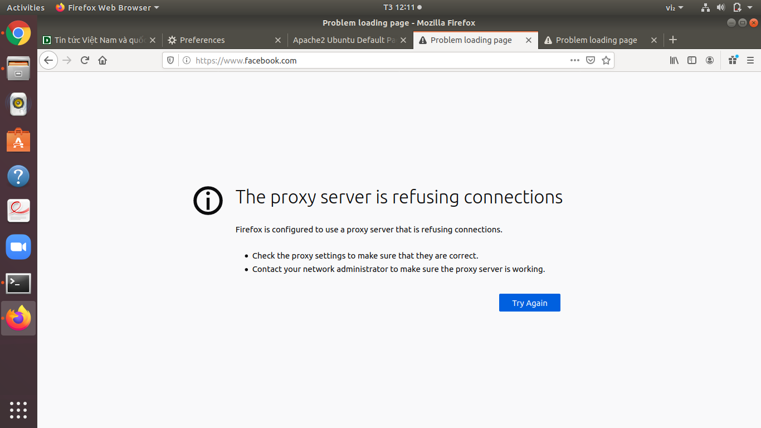

Chặn twitter

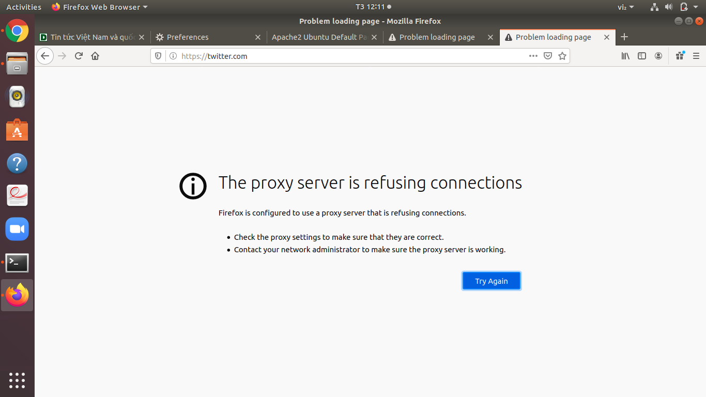

Trang web không bị chặn

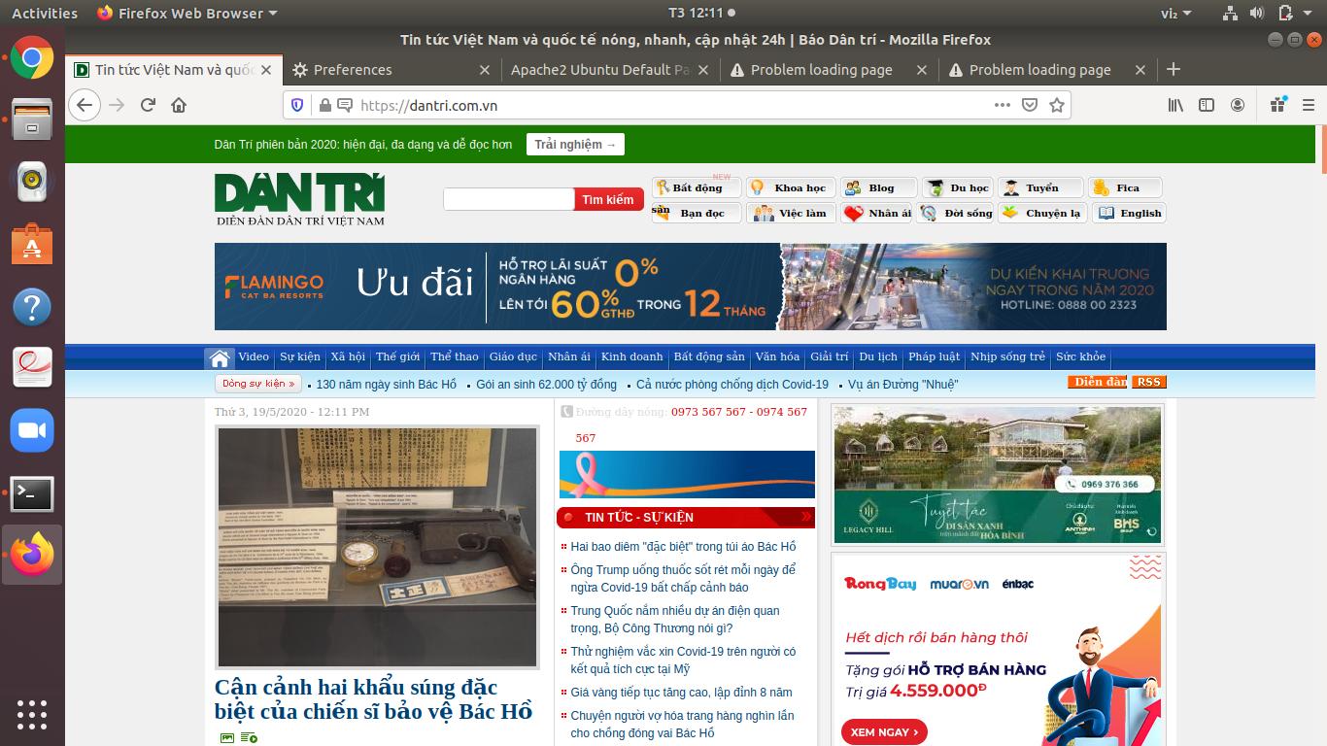

Tạo yêu cầu đăng nhập tk mk khi vào trình duyệt web

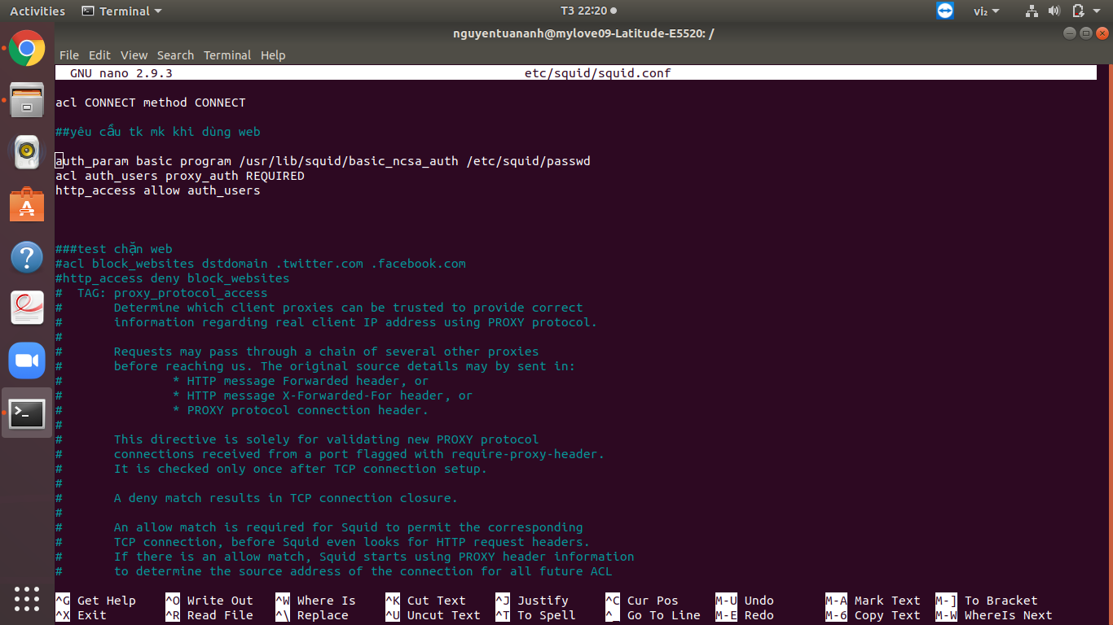

Nhập tk mk người dung phúc

